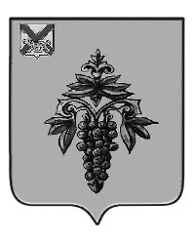

ДУМА

ЧУГУЕВСКОГО

МУНИЦИПАЛЬНОГО ОКРУГА

Р Е Ш Е Н И Е

от 14.12.2021г. |  | № 299
О внесении изменений в решение Думы Чугуевского муниципального округа от 30 апреля 2021 №193 «Об утверждении прогнозного плана (программы) приватизации муниципального имущества Чугуевского муниципального округа на 2021 год»

В соответствии со статьей 51 Федерального закона Российской Федерации от 06.октября .2003 № 131-ФЗ «Об общих принципах организации местного самоуправления в Российской Федерации», руководствуясь Федеральным законом Российской Федерации от 21 декабря 2001 года №178-ФЗ «О приватизации государственного и муниципального имущества, Уставом Чугуевского муниципального округа, Дума Чугуевского муниципального округа

РЕШИЛА:
- Внести изменения в решение Думы Чугуевского муниципального округа от 30 апреля 2021 года №193 «Об утверждении прогнозного плана (программы) приватизации муниципального имущества Чугуевского муниципального округа на 2021 год», изложив прилагаемое Приложение «Перечень приватизируемого муниципального имущества Чугуевского муниципального округа на 2021 год» в новой редакции.
- Настоящее решение подлежит официальному опубликованию.

Председатель Думы
Чугуевского муниципального округа Е.В. Пачков

